**Instalación y uso**

**Healthy Pets**

**Asignatura: Taller de Integración de Software**

**Sección: TIHI14**

**Nombre del docente:** Miguel Esteban Aranda Macias

**Integrantes:**

* Allan Francisco Araus Margue
* Diego Antonio Barría Olivo
* María José Carvajal Aguilar

**Fecha de entrega 28/11/2022**

Contenido

Introducción 3

Requisitos mínimos 4

Guía de uso 5

a. Ingresar (Login) 6

b. Registrar (Registro de Usuario) 7

c. Servicios 8

d. Pacientes 10

e. Historias 11

f. Contacto 12

## Introducción

Este documento está enfocado a especificar la manera correcta de instalación y utilización del aplicativo desarrollado Healthy Pets, se indica que navegadores son compatibles y que requisitos mínimos de sistema necesita el usuario para poder utilizar el aplicativo de la mejor manera y que no presente ningún problema con su visualización.

## Requisitos mínimos

1. Sistemas operativos

PC: Microsoft Windows 7 o superior

MAC: OS X 10.6 o superior

1. Navegadores

Chrome versión 41 o superior

Microsoft Edge

Mozilla Firefox versión 38 o superior

Apple Safari versión 6.1 o superior (OS X solamente)

1. Dispositivos

PC con Windows (desktop, laptop)

Mac (desktop, laptop)

Apple (iPad, iPhone)

Android (Tablet, teléfono)

1. Procesador

1GHz o más rápido

## Guía de uso

1. Para acceder a la web, ingrese al siguiente enlace: <https://rausu89.github.io/>
2. El enlace lo direccionara al Home de Healthy Pets, desde aquí podrá acceder a los distintos apartados de la página, ya sea navegando por el sitio con la rueda del ratón o utilizando la barra de navegación situada en la parte superior del sitio.

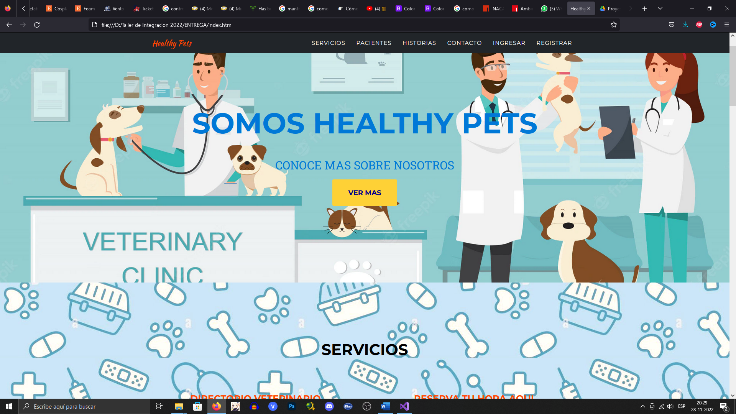

1. Desde la barra de navegación del Home puedes acceder a las siguientes secciones:
   * Ingresar (login)
   * Registrar (Registro de Usuario)
   * Servicios
   * Pacientes
   * Historias
   * Contacto

## Ingresar (Login)



Si se trata de un usuario ya registrado en el sitio, puede acceder al login para hacer pleno uso de la sección de servicios.



Para logearse en el sitio, debe seleccionar la opción “INGRESAR” en el banner superior del sitio.



Aquí será redireccionado al formulario de ingreso, donde se le solicitará ingresar su correo y contraseña registrada.

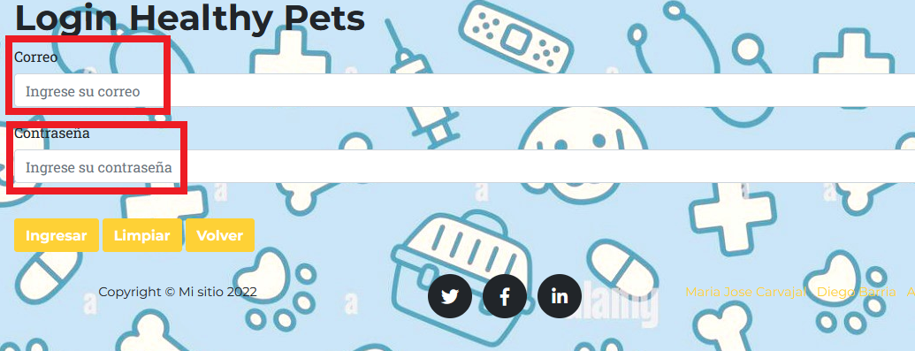

Una vez pulsado el botón ingresar, regresará al Home y podrá tener pleno acceso a la sección de servicios.

## Registrar (Registro de Usuario)



Si se trata de un usuario que no está registrado en el sitio, puede acceder a esta sección y poder hacer uso de los servicios del sitio.





Aquí será redireccionado al formulario de registro de usuarios, donde se le solicitará ingresar los siguientes datos: Rut, nombre, apellido, correo, teléfono, dirección, comuna y edad.

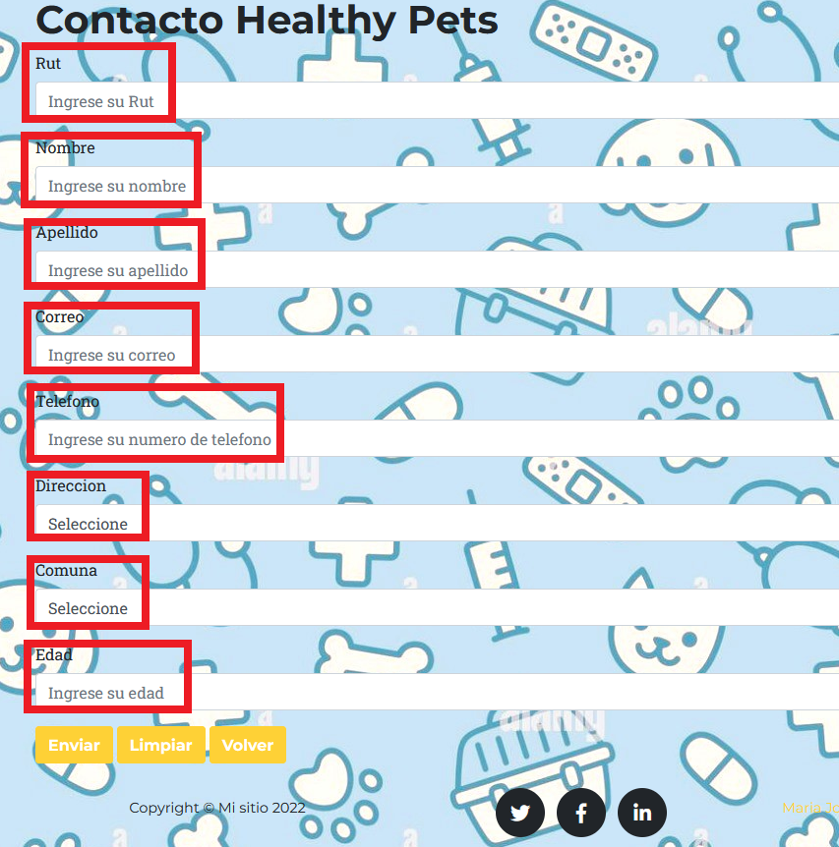

Una vez pulsado el botón enviar, regresará al Home y podrá tener pleno acceso a la sección de servicios.

## Servicios



Siempre que se trate de un usuario ya registrado en el sitio, en este apartado se podrá acceder a las siguientes secciones:



* + - Directorio Veterinario
    - Reserva de Horas



Nota: Si un usuario no registrado trata de acceder a cualquiera de estas secciones, será redireccionado al login (INGRESO).

* + - Directorio Veterinario

Si se selecciona esta opción, se redireccionará al apartado de búsqueda de veterinarios, donde podrá seleccionar alguno de los profesionales veterinarios registrados en el sitio y revisar su ficha con la información de contacto.

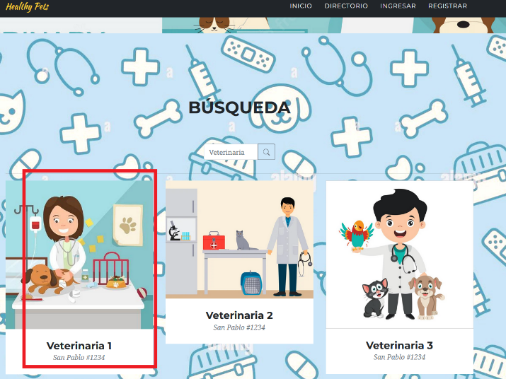

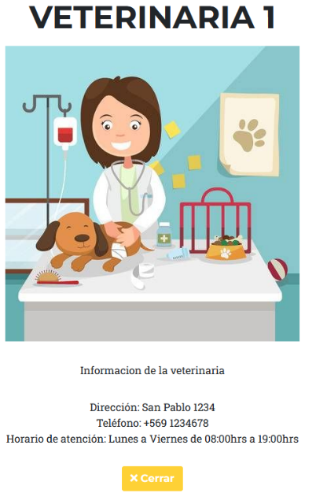

* + - Reserva de Horas

Si se selecciona esta opción, se redireccionará al apartado de reserva de horas, donde luego de ingresar tus datos de contacto, podrás elegir entre las distintas prestaciones veterinarias ofrecidas.

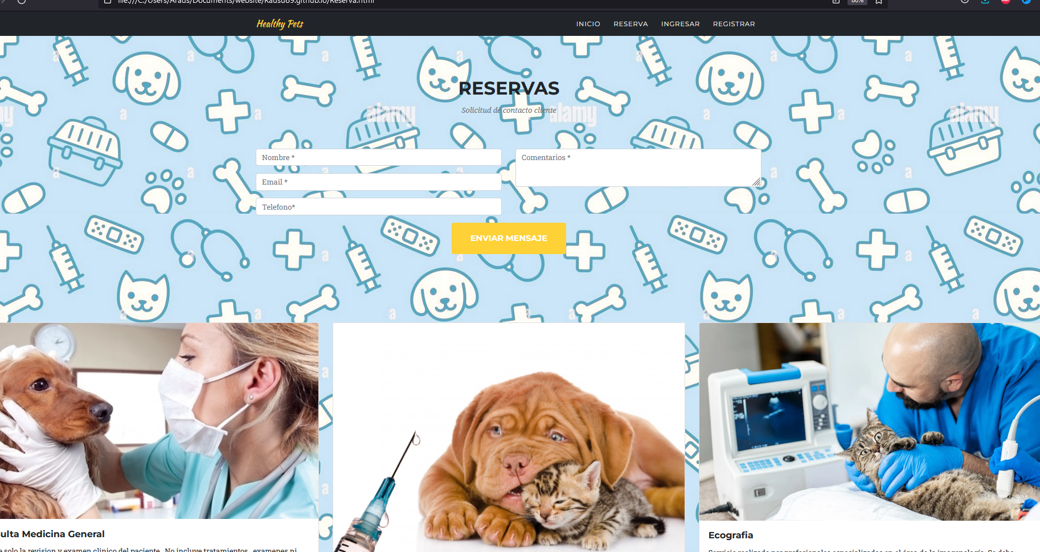

## Pacientes



En este apartado se podrá observar algunos de los pacientes más recientes que han atendido nuestros veterinarios, con la opción de revisar un pequeño resumen de sus datos y el motivo de su consulta.



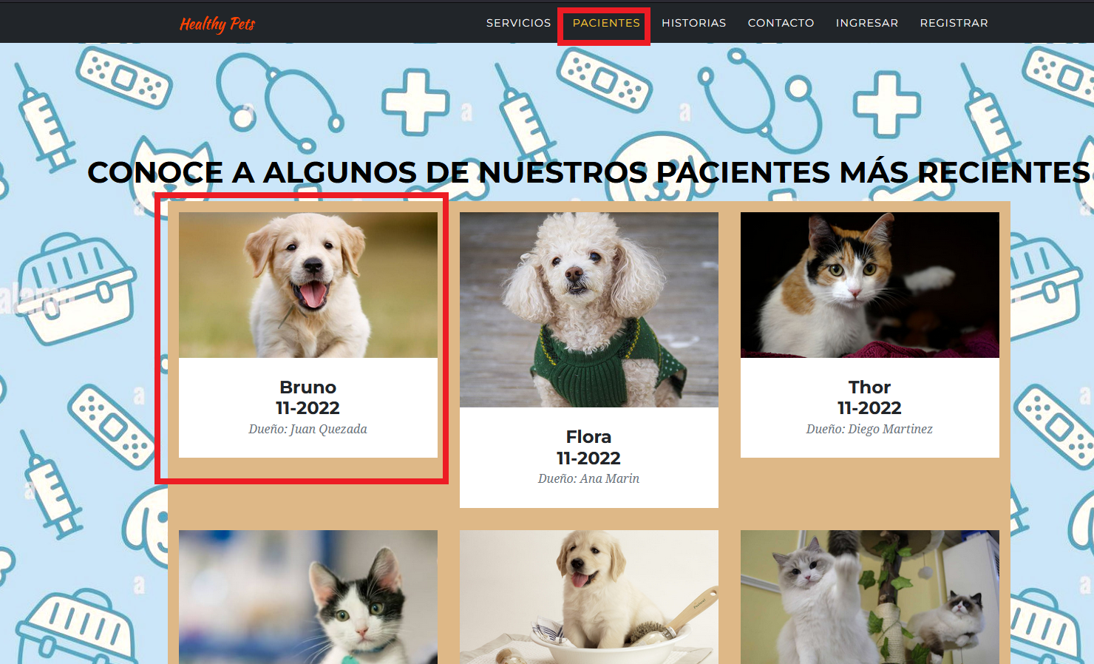

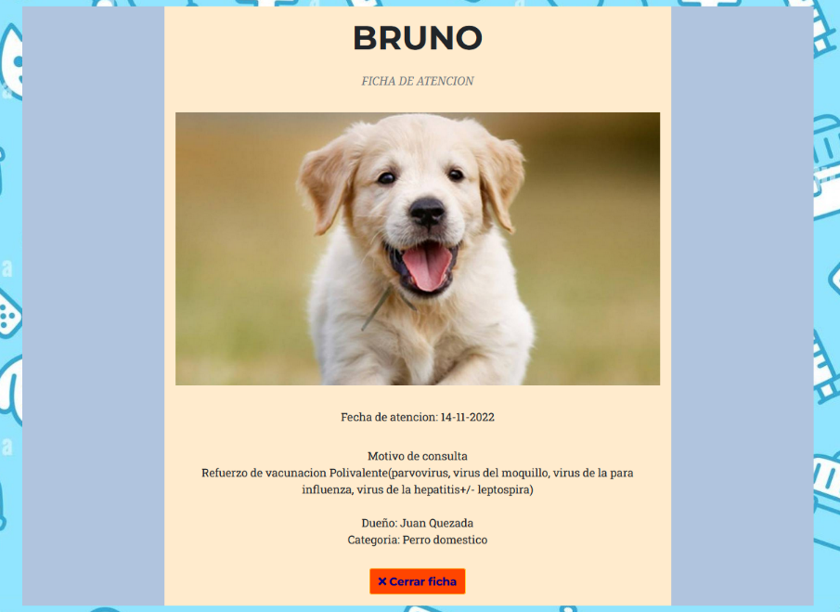

## Historias



En esta sección podrás leer algunas anécdotas o historias de interés sobre algunos pacientes, ya sea como una curiosidad o información para el público general.

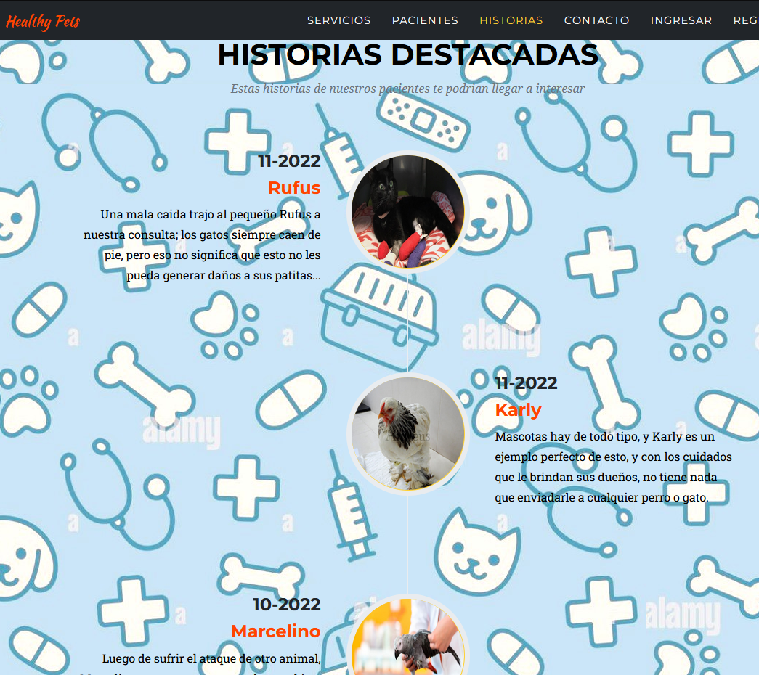

## Contacto



Finalmente, en esta última sección se podrá acceder a un formulario de contacto para resolver dudas, consultas referentes al sitio, o bien, para obtener más información sobre como agregar su perfil de profesional veterinario al directorio de la página.

